Jedan dan u mesarskom praktikumu
Srednje škole Petrinja

Laura Radošević i Klara Pezić, članice novinarske skupine i učenice 2.d razreda Srednje škole Petrinja, provele su jedan ponedjeljak u mesarskom prakitkumu kako bi doznale čime se to točno mesari u našoj školi bave, kako provode dane na praksi, što uče i koliko su općenito zadovoljni. Tim povodom intervjuirale su Domagoja Hlebeca, učenika 3.e razreda.
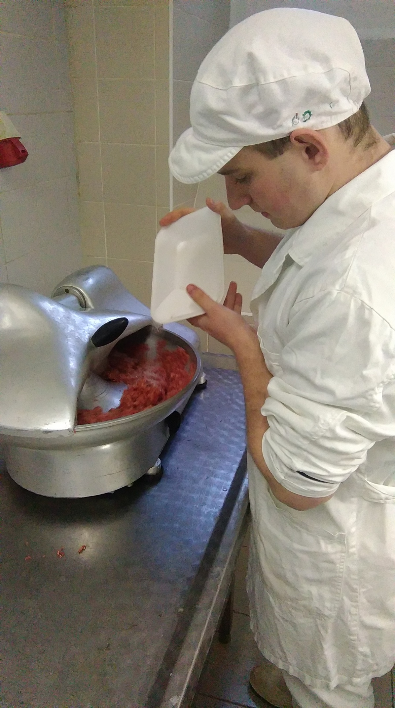
Laura: Kako se zoveš i koji si razred?
Domagoj: Zovem se Domagoj Hlebec, treći sam razred.

Laura: Kako si došao na ideju da postaneš mesar?
Domagoj: To nije bila ideja, to me zanimalo, imao sam volje za to i htio sam to.

Laura: Koje poslove najviše voliš raditi?
Domagoj: Evo, recimo, tu u praktikumu radimo najčešće iskoštavanje,obradu na osnovne komade, punjenje, usitnjavanje, soljenje...

Laura: Navedi mi sve operacije i procese koje si izvodio u mesarskom praktikumu?
Domagoj: Izvodili smo rasijecanje na osnovne komade, obradu za suhomesnate proizvode, usitnjavanje, miješanje, punjenje, termička obrada, znači sušenje, dimljenje, soljenje i tako...

Laura: Zašto je važno održavati osobnu higijenu, higijenu prostora i opreme u praktikumu?
Domagoj: Zbog razvoja mikroorganizama. Ako higijena nije na nivou, dolazi do kontaminacije, kvarenja proizvoda. Higijene mora biti.

Laura: Kako si zadovoljan odnosom kolega iz razreda?
Domagoj: Pa svi zajedno radimo. Netko zna više, netko zna manje. Pomažemo jedan drugome. Moglo bi biti i bolje.

Laura: Kako ti se sviđa ideja da mesari trebaju imati vještine ukrašavanja i dekoriranja mesnih proizvoda?
Domagoj: Recimo, u praktikumu smo radili mesne plate, ukrašavali smo... Znači, reklama prodaje proizvod. To je interesantno. Moramo znati kako... Recimo, slagali smo kockice sira, rezali smo na komadiće, sve je to bilo lijepo.

Klara: Je li zanimanje mesar i za djevojke?
Domagoj: Pa, ovisi. Neka djevojka može raditi u mesnici na prodaji mesa, ali ovako, da radi na obradi u klaonici, to nije, to je malo pretežak posao za njih.

Klara: Imaš li nekakve prijedloge koji bi doprinijeli boljem i kvalitetnijem stjecanju vještina?
Domagoj: Znači, moramo imati volje, kao prvo, i moramo učiti, gledati i učiti. Nikada ne reći: „Ja to ne znam.“ i samo stajati sa strane. Treba imati puno volje.

Klara: Koje proizvode najviše konzumiraš?
Domagoj: Dok smo u praktikumu, najviše konzumiramo suhe češnjovke, domaću slaninu, buđolu, vrat, kare, suhu slaninu....

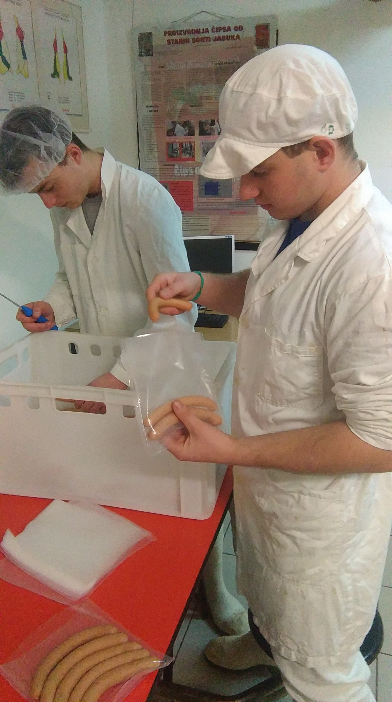
Klara: Što znači meso i mesne proizvode vakuumirati?
Domagoj: Znači, vakumiranje je najbitnije kod pakiranja. Ako nije dobro vakumirano, meso nema dugi rok trajanja, moze promijeniti boju. Ako ima zraka, razvijaju se mikroorganizmi. Njima trebaju povoljni uvjeti, trebaju im toplina i zrak. Bez toga, oni se ne mogu razvijati i ne dolazi do kontaminacije proizvoda.

Klara: Koliko si zapravo samostalan u radu ?
Domagoj: Ha, a znam većinu toga. Znači, mi napravimo sve proizvode, profesor nam samo stavi začine, izvaže, mi zamiješamo i dalje radimo sve sami.

Klara: Kako si općenito zadovoljan ?
Domagoj: Pa moglo bi biti i bolje. Ali, ovdje smo, prvi puta ove godine, dobili priliku da nešto naučimo sami raditi, da vidimo kako se to radi. Do sada nismo imali to gdje naučiti. Ovo je prva godina.

Klara: Koji su tvoji planovi nakon škole?
Domagoj: Nakon škole negdje naći neki posao. Odraditi staž i poloziti majstorski ispit, a dalje ćemo vidjeti.

Klara i Laura: Hvala na intervjuu i sretno.

